|  |  |
| --- | --- |
|  | Mahendra Tiapta Sitepu menyikapi hijrah dengan melakukan perubahan pola fikir yaitu menghadirkan masa depan ke masa depan.  Disamping itu iktiar beliau untuk berkontribusi pembagian kue ekonomi maka beliau menghadirkan gagasan “ Ekonomi Komunitas” . Usahanya mewujudkan ide dan gagasannya beliau telah mengembangkan antara lain Pak Tani Digital, kol karo, HKBP Mart .  Dibawah ini komunikasi berbalas pantun dan informasi di salah satu grup.  Darwin Sebayang. 3.8.2022  Catatan P: Penulis  M: Mahendra |

P: Mejuah juah kita karina . 1 jam kami diskusi dengan beliau sambil nge Catechino50 dan lahir suatu simpulan bahwa Mahendra Sitepu Sang Penghadir Masa depan Melalui Inovasi ( Start Up). Kita sama sama berbicara Masa Depan baik ketika beta menginisiasi UMB School of Future Leaders dengan fokus yang berbeda. Beta mengawali nya dengan pengembangan SIKAP dan SDM. Dari hulu ke hilir dan terus bergulir. N pendekatan beliau lgs ke hilir dan tepat guna menghasilkan RP/ USD dan beliau sukses. Beta toh profesi guru yah hati senang dan bahagia bila anak muda berbahagia. Pagi td mereka sampaikan kegembiraan mereka walaupun hingga kini Rp masih di kantong orang. Ha hA. Guru Masa Lalu?

M: Waduh. Terlalu berat sebutan PENGHADIR e B. Prof. Sementara kami cuma punya inkubator startup kecil yang terus berjuang hingga hari ini.

Bagepe melala bujur B. Prof. Berkat dorongan2 yg kam berikan, kamipun berani bermimpi mengeksekusi lebih besar lagi tidak hanya utk level lokal namun nasional.

Walaupun masih banyak yang belum percaya dgn apa yg kami lakukan selama ini, no problemo, krn kami percaya ada momentum yang gak bisa dipaksakan apa lagi "muscle of knowledge" yang berbeda-beda.

Lagi pula niat kami dari startup ini bukan menghadirkan kesuksesan masa lalu namun mulai menarik kesuksesan masa depan dengan inisiasinya (presenting the future).

Kai pe strategi ta si pilih B. Prof, gelah semakin tambah semangat ta man pesikap kuta kemulihen ras mempersiapkan generasi mendatang.

Melala bujur. Tuhan simasu-masu. Gbua.

Note :

Ula lupa nonton Karo United Final 19.15 via Youtube Harjuna TV. Rambas kerina.....

P: Mejuah juah kita karina khususnya bang Mahendra Sitepu. 40 tahun yang silam bapa mungkin sekedar iseng/ doa agar cucu/ kempuna seperti p. Habibie. Siapa yang bisa mengerti doa itu makbul. Kami sekolah di institut nya pak Habibie di RWTH Aachen jerman. Siapa yang menyangka pula kempuna ndube berteman dengan menantu/ permen na. Siapa sangka pula kempuna bisa bersilaturmi dengan p Habibie n di hari wafat nya bisa mengantarkan ke pemakamanannya. Siapa menyangka pula bila bayak na ndube tahun 70 menyambut p. Berhard pangeran belanda 50 tahun kemudian kempuna menyambut PM Belanda. Siapa yang menyangka bila bayak na di tahun 70 berfoto dengan RI 1 dan kini kempuna ndube mengalaminya dan pernah ikut membantu RI yang sekarang. So Bermimpi dan Berdoa lah . Allah Sang Penulis Skenario lebih tahu yang terbaik untuk umat nya. N Syukuri Apa yang diberikan. Bujur ras mejuah juah kita karina

M: Luar biasa.... tambah semangat kami B. Prof. Bujur.

P: Adi aku toto man kempu jadi lah generasi Rabbani yang menghadirkan Sang Pencipta dalam kehidupan mereka . Memuliakan Sang Pencipta dengan cara Memuliakan Sesama

M: Amin... amin....

M: KOLKARO (Kolaborasi Kalak Karo Kreatif)

Mejuah juah kita karina . Rikutken ide global technoprenuer n pemodalan maka telah dirancang mengundang investor n pakar yang telah menumbuhkan puluhan start up yang melibatkan anak muda n pakar dari UTHM yang telah menyusun infrastruktur utk global technoprenuer

Kami senang sekali, menyaksikan adik-adik binaan kami di Kolkaro (Kolaborasi Kalak Karo Kreatif / www.kolkaro.com) melaksanakan audensi dengan Ibu Bupati Karo sore ini. Dan berhasil ngajak Tiktok-kan :D

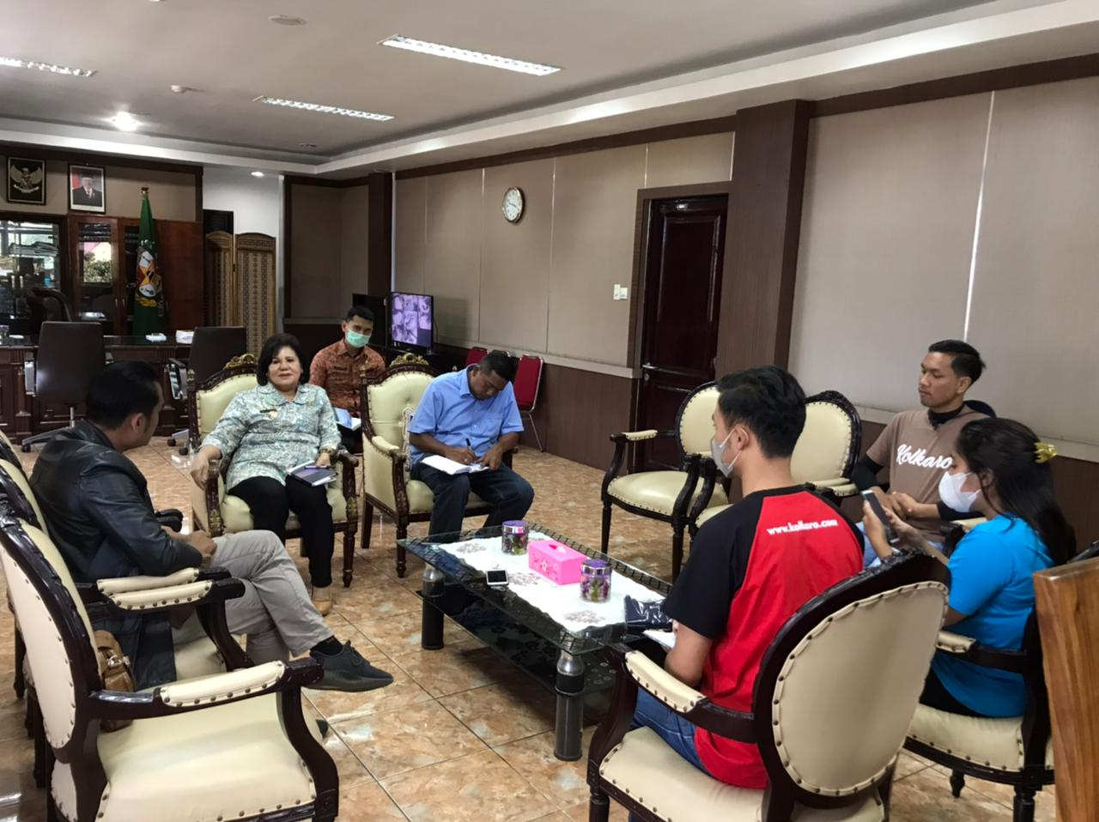

Adik-adik ini (2 orang baru tamat kuliah & lebih dari 6 masih mahasiswa) akan melaksanakan kegiatan seminar & workshop di beberapa sekolah di Tanah Karo & di akhiri dengan expo UMKM Karo di awal Juli 2022.

Yang membanggakan juga, mereka berhasil mendapatkan sponsor perusahaan swasta yang bersedia menjadi sponsor tunggal dengan nilai tidak sedikit untuk ukuran mereka di daerah, lebih dari seratus limapuluh juta rupiah!

Daun-daun tetap berguguran, tunas-tunas muda tetap tumbuh! :)

P: Mejuah juah kita karina . Disini ditampilkan 2 anak muda anggota tim yang ikut merintis kab. Tanah Datar sebagai percontohan ekonomi yang memiliki sentuhan teknologi . Kasus nya peningkatan nilai tambah jeruk purut dengan teknologi nano n fraksinasi . Sugiarto akan menampilkan mesin CNC 3 axis n turunan nya. Dianta Ginting bercerita bagaimana memikat pembeli asing ke produk indonesia

M: START, STARTUP-NDU!

-----------------------------------

Startup sebagai kewirausahaan baru dengan 3 kredo utamanya : Problem Oriented, Agile & Validated Learning serta Data Driven, memungkinkan permata/ mahasiswa untuk mulai mengembangkan bisnis atau perusahaan atau organisasi masa depannya di hari ini!

Yuk...

Ikuti seminar hibrid (gratis) seputar startup terkait menjadi pengusaha atau entrepreneur kekinian di era informasi & mempersiapkan diri mulai hari ini.

Simpan tanggal-nya & jangan lupa registrasi ya... karena peserta terbatas hanya 80 offline + 100 online (umum).

Silahkan registrasi (link tercantum) & jangan lupa ajak teman yang berminat dan buruan..... :)

Kegiatan :

-Minggu, 7 Agustus 2022

Offline :

-Gereja GBKP Jadi Meriah km. 9 Medan

Online, Zoom Link :

-bit.ly/Startupndu

Registrasi :

-bit.ly/RegisStartupndu

Sampai ketemu....

#gbkp #permatagbkp #pemudagereja #startup #entrepreneur

Yosephine Mahendra Sembiring

Mejuah-juah B. P Kembaren, B. Prof. Sebayang

M: 1. B. Arya Sinulingga pernah menyampaikan pentingnya ide "Meng-investasikan uang di Tanah Karo" agar nantinya SDM-SDM unggul tidak pada "kabang".

2. Ide Kam B tentang kolaborasi terkait pentingnya menghadirkan "platform keuangan kalak Karo" mulai crowd funding hingga venture capital "dari-oleh-untuk Karo/ Kalak Karo", ini menjawab tantangan kekinian.

3. Ide terkutip dari konstitusi, "Dimana hartamu berada, disitu hatimu berada"

4. Ide praktek selama ini, karena Kalak Karo biasanya jadi juara "pemain tonggal" (Superman) sementara saat ini adalah era di The Avengers (berkumpulnya para Hero karena masalah2 semakin VUCA, Volatile-Uncertain-Complex-Ambigue, tidak hanya masalah dunia namun masalah lokal).

5. Ide Kalak Karo 2045 mungkin 2030 lebih dekatnya, menurut kami model startup salah satu inisisasi solusi pentingnya. Apalagi mengingat apa yang disampaikan Ben Gurion salah satu dari 100 orang paling berpengaruh di dunia "Kita semua adalah pakar tentang hal-hal yang sudah ada. Tidak ada pakar tentang hal yang akan ada atau yang akan datang. Untuk menjadi pakar tentang masa depan, VISI mesti mengganti PENGALAMAN!"

Benang merah semua ini, menurut kami pelaku startup, platform apapun yang dibangun berbasis community/ society & teknologi punya peluang & masa depan. Sekalipun platform ini bisnis, platform ini berpotensi mengembangkan nilai-nilai sosial hingga budaya.

Diskusi2 sudah tidak kurang banyaknya. Tinggal lagi diskusi-eksekusi kecil dengan spirit startup "Agile & Validated Learning (ligat dan dengan cepat belajar dari satu pengalaman ke pengalaman lainnya)!"

Tentunya menurut kami, ini bisa dimulai dari platform keuangan, marketplace Karo maupun lembaga pendidikan kekinian atau ekosistem talenta. Bujur.

M: 5 M ( Membaca, Melakukan, Mengajarkan, Menulis dan Mensyukuri) dan 5 B ( Berdoa, Berfikir, Berbuat, Berbagi dan Bersyukur)

“ HIJRAH”

Asssalamualaikum wr.wb dan Mejuah – juah kita karina

Inspirasi Pagi HJS kali ini Hijrah adalah memperbaiki diri agar menjadi "Penyabar" bukan "Pencibir", agar menjadi 'Penyapa" bukan "Pencela".“Sombong adalah sikap menolak kebenaran dan meremehkan manusia.” (HR. Muslim). Tetap Semangat.

Hari ini 31 Juli 2022 bertepatan hari wafat nya Allah Yarham Ayahanda 31 Juli 1990 dan hari ini hamba melakukan acara tahlilan di keluarga kecil dan webinar Jambur Sebayang’s Sekolah for Future Leaders seri ke dua yang menampilkan 3 orang keluarga yang bertempat tinggal di Kampung Perbesi dan dua orang lainny adik yang pernah menduduki Jabatan Tinggi di salah satu BUMN dan satu lagi seorang CEO di Perusahaan Tambang yang terkemuka. Semula acara ini diselenggarakan atas diskusi atau bahkan bahasa “ ngalor ngidul” atau ” koyok koyok” atau “ berbual kedai kopi” Masalah yang disampaikan saat itu masalah yang dihadapi generasi masa kini dan mendatang, yaitu kepekaan sosial dan tidak kenal satu lain. Sampai dimana persaudaraan antar kita terjalin? Sejauh mana kepekaan generasi penerus terhadap adat dan saudara? Pertanyaan yang masuk akal, karena itu bukan saja masalah keluarga “ Sebayang” tetapi itu masalah Nasional bahkan “ Internasional “ berkat teknologi informasi. Saat ini siapa pun bisa menjadi bintang, sutradara, penulis scrip, penerbit dan produser dengan modal HP dan infrastruktur lainnya. Ok. GILA OM!! Gali Informasi Langsung Aksi ( GILA) Orang Mulia. Sesi pertama ditampilkan generasi muda , tentunya pendengar nya masih terbatas

Pada aktivitas seperti ini terkenang ucapan Doktor Vater yang menyampaikan 3 pertanyaan sebelum dianggap layak sebagai Doktor “ Apa yang baru, Apa manfaatnnya kepada Industri/masyarakat, dan apakah engkau senang dan bangga atas karyamu dan mengapa? Saya menyenangi aktivitas ini karena dengan ini saya mengenal anak anak muda yang berbakat dan kemudian di setiap acara keluarga mengajak bergabung dan berbagi. Dan ternyata entah dari mana orang tahu ada seorang keluarga jauh, di tempat tinggal jauh mendengar berita ini ingin sekali turut serta . Alhamdullilah. Tujuan tercapai.

Sesuai dengan SOP Washington Accord maka pada penyusunan kurikulum dan silabus akan diminta sesudah mengikuti mata kuliah ini apa yang diharapkan oleh mahasiswa? Will be able to bla bla. So , kembali ke acara webinar keluarga tadi Apa yang diharapkan? Pendengar yang banyak? Pertanyaan. Apakah Pemimpi, Penggagas, Pengundang dan Pembicara suka acara ini? Apakah acara ini telah disebar kepada sanak saudara atau sahabat anda? Apa kah anda merasa manfaatnya materi yang anda sampaikan ? Ini pertanyaan sangat mendasar. Apakah kita ingin acara akbar yang didengar banyak orang tanpa ada dampaknya atau sedikit dan efektif. Dalam proses belajar dan mengajar yang efektif adalah rasio antara guru dan murid kecil, so 1 mentor dan 1 mentee adalah yang paling efektif.

Apakah seandainya banyak yang tertarik aktivitas yang dilakukan, apakah kita mampu memenuhi harapannya?

Tapi di Life after 70 ini khususnya dimasa pandemik ada tumbuh kesadaran baru yang sifatnya “ HIjrah” antara lain Perbanyak Sedekah dan Doa. Setelah turut berkontribusi dalam pandemik dengan produk innovatif get fit ke ribuan orang baik berupa komersial , hibah atau sedekah. Saya sebagai Pemberi. Timbul pertanyaan Apakah itu bermanfaat? Tapi RASA itu dihilangkan yang penting kita sudah Memberi/Berbagi dan ALLAH sang Pencipta lebih tau yang terbaik. Tiada timbul rasa penyesalan bila tidak berbagi dimasa itu. Pandemik adalah peluang untuk ‘hijrah”.

Tapi yang pasti di hari wafatnya ALLAH YARHAM AYAHANDA terkenang ucapannya “Win, engkau akan dikenang “ketika engkau memiliki kepakaran, rejeki dan wewenang” dirasakan manfaatnya oleh sesama”. AL Fatihah untuk Ayahanda. Darwin Sebayang. 31. 07. 2022.2 Muharram 1444.

Tulisan ini didedikasikan ke Pembicara dan Pendengar acara Webinar Jambur Sebayang s School for Future Leaders . 31 Juli 2022 dengan tema “PEMIMPIN DAN KEPEMIMPINAN “sekaligus mengenang wafatnya Allahyarham Ayahanda.

M: I.K.I.G.A.I

---------------

Santai di malam minggu, mengakhiri magang offline mahasiswa setelah 2 bulan bekerja di inkubator startup "mango tree", yang memang hampir seluruh aktfitas kerja dilakoni dari bawah pohon mangga.

Duapuluh satu mahasiswa IT dalam 4 tim yang bertugas mengembangkan platform web, media sosial hingga mendesain fitur proses bisnis bagi beberapa aplikasi mobile startup pariwisata, marketplace komunitas, UMKM & pertanian.

Diakhiri kegiatan masak dan makan malam bersama serta ngobrol ringan tentang filosofi Ikigai, makna & kebahagiaan hidup ala Jepang. "Iki" berarti kehidupan dan "gai" yang berarti nilai.

Dari 21 mahasiswa sebagian besar (15 mahasiswa) memiliki 2 dari 4 lingkaran ikigai : lingkaran kiri & bawah yang lebih terkait profesi nantinya, berkaitan dengan skill dan penghasilan/ kekayaan.

Hanya sedikit yang "mulai" memiliki lingkaran interest/ passion (atas) dan lingkaran kepedulian (kanan)

+

Menariknya juga, ada salah satu mahasiswi, Elysa, yang bersedia dijadikan contoh model menemukan Ikigai-nya :

Elysa, mahasiswi IT, penyuka anak-anak, bercita-cita berprofesi sebagai pengembang software game anak edukatif.

Ia melihat betapa massif-nya perkembangan software game-game yang menjadi "racun" bagi anak-anak, sementara software game edukatif sangat lambat pertumbuhannya.

Keren, 4 lingkaran ikigai yang di barengi kesukaannya akan dunia anak-anak dan keprihatinannya akan masalah besar menyangkut anak-anak.

Akhirnya aku menitipkan pesan : "Beranilah belajar menjadi luar biasa. Ditengah sengkarut problematik kehidupan ini, beranilah memulai menjadi problem solver, dengan mulai menarik hari esok ke hari ini (presenting the future).

Kesuksesan-kesuksesan masa lalu sudah semakin usang ditengah dunia yang semakin tidak jelas dinamikanya makin kedepannya (VUCA).

Jangan khawatir, pencipta berinvestasi talenta, yang memampukan siapa saja untuk menyelesaikan panggilan Ikigai-nya, sepanjang sebesar-besarnya untuk mempermuliakanNya! Amin...

Inkubator "Mango Tree",

Medan, 30 Juli 2022

Yosephine Mahendra Sembiring

M: CUKUP 13% SAJA

----------------------------

Adik-adik sekalian,

entrepreneurship adalah skill yang bisa di pelajari & dilatih persis seperti naik sepeda yang sekali bisa.... tidak akan terlupa.

Ada 3 alasan seseorang menjadi entrepreneur :

by accident, by opportunity & by education. Sebisa mungkin pilihlah cara yang terakhir karena kita tidak hanya akan mahir mengendarai sepeda namun juga terjun ke lomba balap sepeda di berbagai jenis medan lomba.

Adik-adik sekalian,

menutur riset, entrepreneur itu 100%-nya adalah orang-orang risk taker dan 90%-nya tertarik akan peluang atau tren kedepan.

Sementara itu ada 2 prasyarat utama untuk menjadi entrepreneur yakni memiliki sikap mental positif (positive mental attitude) sebanyak-banyaknya dari 30-an jenis sikap positif seperti yang di sampaikan Napoleon Hill (1937) dan juga memiliki pengalaman sebanyak-banyaknya juga dalam mengelola 4 hal : produk, pasar, SDM & keuangan.

Menariknya, melatih kesemuanya ini justru sangat bisa dilakukan sedari SMA, mulai hari ini... sekali lagi, mulai hari ini!

Mengapa menjadi entrepreneur sangat menarik?

Selain 5 alasan umum ada 6 alasan pribadi terkait "kebebasan" yang sangat keren dipertimbangkan adik-adik sekalian :

1. Kebebasan mengembangkan ide pribadi, kemandirian & membuat keputusan (otonom).

2. Kebebasan mengembangkan nilai-nilai pribadi yang diyakini (values).

3. Kebebasan mengembangkan keunikan pribadi (otentik).

4. Kebebasan memgembangkan peminatan pribadi (passion).

5. Kebebasan memilih model & cara bertumbuh (growth), dan

6. Kebebasan mengatur keseimbangan hidup (life balance).

Secara keuangan (finansial), entrepreneur juga berpenghasilan rata-rata 20x lipat dibanding pegawai & pekerja mandiri.

Secara gengsi (pride), hanya 2 aktor yang menyediakan lapangan pekerjaan yakni pemerintah & entrepreneur sendiri.

Jadi, pertanyaan saya :

"Siapa yang ingin jadi entrepreneur....?"

(semua tunjuk tangan!)....

Wah, jangan semua ya! Sekitar 13% saja atau 1 dari 8 orang dari yang ada di ruangan ini jadi entrepreneur.... Indonesia akan maju luar biasa....! :) :)

---------

SMA Negeri 1 Kabanjahe

Senin, 1 Agustus 2022

Bersama komunitas KOLKARO

Yosephine Mahendra Sembiring